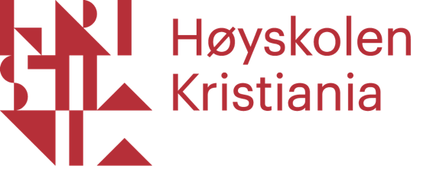

**Webprosjekt – Våren 2019**

|  |  |
| --- | --- |
| **Emnekode og emnenavn:** | **PRO101 Webprosjekt** |
| **Innleveringsdato:** | **07.06.2019** |
| **Antall sider:** |  |
| **Antall ord:** |  |
| **Gruppenummer:** | **1** |
| **Studentnavn:** | **Studentnummer:** |
| **Kamran Ali Iqbal** | **705368** |
| **Bendip Delp** | **702912** |
| **Ole Edvard Nørholm** | **703964** |
| **Vilgeir Helgestad** | **705981** |
| **Hadi Ziad Abdul-Hadi** | **705876** |
| **Studentene bekrefter at de har gjort seg kjent med, og fulgt, retningslinjer for intellektuell redelighet.** | |

**Innholdsfortegnelse**

1      Innledning …………………………………………………………....3

2      Idé og konsept ……………………………………………………….3

3      Utviklingsmetodikk ………………………………………………….4

4      Prototype …………………………………………………………….6

5      Målgruppen, Usability, designprinsipper, universell utforming etc ...9

6      Bruk av Git …………………………………………………………12

7      Tekniske valg …………………………………………………….…12

8          Referanser …………………………………………………….……13

**1.0** **Innledning**

I denne oppgaven skal vi lage et prosjektstyringsverktøy som skal fungere som et verktøy for å kunne jobbe smidig. I den ferdige løsningen skal det være mulig å definere en gruppe eller prosjekt, legge inn oppgaver, fordele oppgaver mellom gruppemedlemmer og vise hvem som jobber med hva (status), sette frister og ikke minst gi påminnelser. Målgruppen vi har bestemt å rette dette prosjektstyringsverktøyet mot er studenter som skal utvikle programvare. Grunnen til at vi nettopp valgte å rette denne webapplikasjonen mot studenter er fordi vi mener de verktøyene som ligger ute er litt uoversiktlige og vil derfor lage vår egen versjon. Vi prøvde å forestille oss hvordan vi ønsket at et prosjektstyringsverktøy skulle se ut og jobbet ut ifra det.

**2.0 Ide og konsept**

Til å begynne med var vi litt usikre på hvem vi skulle rette denne webapplikasjonen mot og hvordan den skulle se ut. Etter å ha laget ulike skisser og gått litt frem og tilbake ble vi enige om å kalle webapplikasjonen vår for Daiqi. Navnet var noe vi kom til litt senere i prosjektet når vi prøvde å komme på noen fengende navn som kunne passet til siden. Valget falt på Daiqi siden vi synes det var enkelt å huske og fordi det var et navn som hørtes litt kult ut. Når vi skulle prøve å utarbeide hvordan vi ønsket at prosjektstyringsverktøyet vårt skulle være, tok vi utgangspunkt i hva vi ønsket å finne i et slikt verktøy. Siden vi alle har erfaring med å bruke ulike prosjektstyringsverktøy, spesielt Trello, mente vi at det var behov for et verktøy hvor vi får fordelt oppgavene på ulike sider. På denne måten kan studentene som skal planlegge et prosjekt, navigere seg frem og tilbake fra de ulike sidene ut ifra hva de ønsker å se. Hvis vi for eksempel ser på trello, så ser vi at mye av funksjonaliteten er på en side, noe vi mente ble litt rotete og gjorde det samtidig litt vanskelig å holde styr på de ulike oppgavene. Vi ønsket å fordele det slik at vi hadde en forside hvor man fikk ulike alternativer, f.eks. så kunne man ta seg videre til en side hvor man kan få litt info om de ulike brukerne. Her ønsker vi å ha en standard bruker, i tillegg til noen alternativer til å velge noen andre. Hvis du klikker deg inn på profil vil du f.eks. få oppgitt navn, studieretning, telefonnummer og e-post. Under den ene standard brukeren vil du få muligheten til å klikke deg inn på 3 andre brukere. Vi har prøvd å implementere en del funksjonaliteter på de fleste sidene, slik at man kan klikke seg fra et sted til et annet.

Målet er at Daiqi skal være brukervennlig og kan brukes av studenter i ulike aldersklasser. Det er noe vi har et stort fokus på og har derfor tenkt å utvikle en forside som er veldig enkel og forstå og forklarer veldig tydelig hvor man skal klikke seg videre for å komme til de bestemte stedene. Vi har derfor valgt forklarende navn på sider og beskrevet tydelig hvor brukeren vil komme hvis han klikker på det ene eller det andre. For eksempel så er det veldig enkelt å forstå at hvis du klikker på table på forsiden så vil du komme til siden hvor du finner tavlen. Vi har satt et stort fokus på at det skal være enkelt å navigere seg rundt.

I tillegg ønsket vi å gjøre det slik at det var enkelt for brukerne av dette verktøyet å holde oversikt over ulike frister og datoer, og ønsket derfor å ha en egen kalender side. Ved å ha denne siden ville det bli enklere for brukerne å vite hva som skal gjøres innen hvilken tid og dermed enklere å planlegge hverdagen sin. For vi mente at det var behov for en slik side og at det var noe vi savnet hos noen av de andre prosjektstyringsverktøyene. I tillegg ville vi ha den lett synlig for brukeren og ønsket derfor å gjøre det slik at de få muligheten til å gå til denne siden på forsiden vår.

**3.0 Utviklingsmetodikk**

I dette prosjektet har vi benyttet oss av Kanban metoden for å kunne utvikle prosjektstyringsverktøyet vårt. Det finnes allerede mange ulike prosjektstyringsverktøy som brukes av veldig mange, så det å lage enda et slikt verktøy er ikke noe som er helt nytt. Derfor benyttet vi oss av Kanban metoden for å finne forbedringer vi mente vi kunne legge til i allerede eksisterende prosjektstyringsverktøy der ute. Målet vårt var å utvikle noe som skilte seg litt ut fra de andre og kanskje var litt enklere å bruke.

Kanban prinsippene stammer fra Toyota sin produksjonsmetode kalt Lean, som fokuserer på hvordan man utnytter ressursene man har til rådighet. Kanban metoden deler oppgavene i tre kategorier, planlagt (to do), i arbeid (in progress) og levert (finished). I vårt tilfelle valgte vi å lage et verktøy som består av Ideas i tillegg til de tre, for å beskrive ideer medlemmene kommer opp med. På denne måten kan man diskutere ideer og hvis man velger å gå for noen av de kan man ta de med videre i arbeidet. Vi kom fram til at det var best å fordele table siden vår på en slik måte for å gjøre det mest mulig brukervennlig for studentene som skal benytte seg av denne webapplikasjonen.

Fokuset her var å bygge et utgangspunkt som fungerte så legge til små deler som fungerer som gjør at brukeren blir fornøyd. Derfor startet vi med å utvikle basic funksjonalitet som vi ønsket å implementere så legge til design og andre småting som vi ønsket å inkludere i det endelige sluttproduktet.

Vi benyttet oss av agil utviklingsmetodikk i arbeidet med å utvikle dette prosjektstyringsverktøyet. To viktige stikkord når man arbeider agilt er menneskefokus og tilpasningsdyktighet. I agil metode verdsetter man menneskene som skaper prosessen, mer enn prosessen i seg selv. Hvert individ i teamet blir ansett som individer med unik kompetanse. Tilpasningsdyktighet handler om å være lydhør og etterspørre tilbakemeldinger fra andre. Målet med agil metode er å hele tiden tilpasse seg endringer og behov. Når man arbeider smidig er det viktig å være åpen for endringer også sent i utviklingen. Vi ble enige om en ide over hvordan vi ønsket at ting skulle se ut på nettsiden, men ville ikke planlegge alt for detaljert for å legge til rette for smidig utvikling. Vi fordelte oppgaver internt i teamet og begynte å arbeide sammen på de ulike sidene. Vi laget en plan med et utgangspunkt på hvordan vi ønsket at ting skulle være/se ut, og arbeidet ut ifra det. Det var ingen tydelige begrensninger på hva som var ikke var tillatt for å legge til rette for at utviklerne i teamet kunne bruke kreativiteten og gjøre endringer underveis.

Kommunikasjonen internt var veldig viktig for å snakke sammen om hva man ønsker å gjøre annerledes og hvilke endringer man tenker er nødvendig. Ved å ha god dialog internt kan man tilpasse seg endringer raskt og holde seg oppdatert. Vi planla at vi skulle sette oss ned og jobbe sammen hver eneste dag, for det er mye mer effektivt å formidle informasjon innad i teamet når man møtes og snakker ansikt til ansikt.

Vi hadde stort fokus på at alle involverte i prosjektet skulle få komme med sine egne meninger og erfaringer som vi kunne dra nytte av. Samarbeidet er veldig viktig når man driver med prosjektarbeid, derfor var det viktig i startfasen å få alle til å komme med egne meninger og diskutere rundt det.

Selv benyttet vi oss av trello under hele prosjektet, for selv om vi pleide å møtes hver dag, er det greit å benytte seg av et slikt verktøy når man driver med prosjektarbeid. For det er lett å bli stresset når man ikke har oversikt over ting, men så fort man får punktene ned og får en viss oversikt er det mye enklere å arbeide sammen.

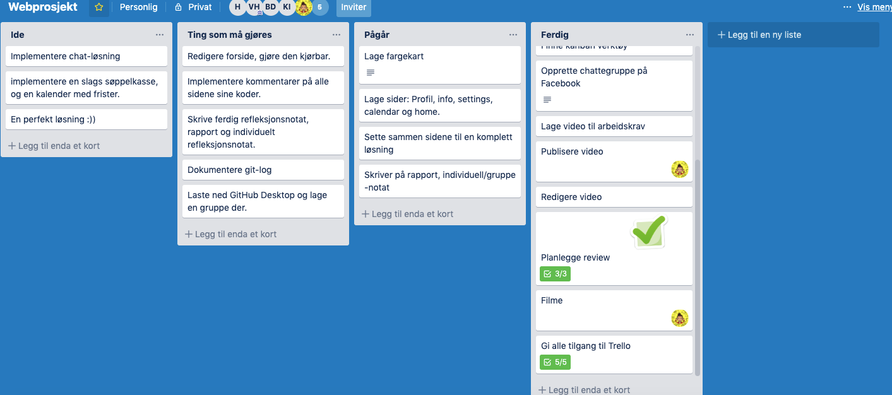

Her ser vi for eksempel at vi har et bilde over oppgaver som enda må gjøres og oppgaver som allerede er fullført. Fokuset vi hadde her var å ikke ha for mange oppgaver som pågår samtidig, for Kanban metoden sier at man ikke bør ha flere enn antall i team -1 oppgaver samtidig som pågår. Det kom veldig godt i nytte for oss fordi vi la inn alle oppgavene våre der hele veien, slik at hvis noen skulle arbeide med noe hjemme, så har de kontroll over fremgangen i prosjektet.

**4.0 Prototype**

Det første vi gjorde når vi fikk tildelt oppgaven var å bruke post-it lapper og tankekart. Dette gjorde vi for å få ut alle ideene med engang, alt fra raske “dumme” ideer til mer kreative og realistiske ideer. Vi diskuterte og fant raskt ut hva som var felles med ideene våre. Etter diskusjonene begynte vi å tegne prototyper. Vi tegnet hver våre tegninger, og skrev ned alt vi tenkte på dem. Etter noen samtaler kom vi frem til sånn cirka hvordan vi så for oss at det skulle se ut. Vi merket ganske raskt at alle ønsket å lage et prosjektstyringsverktøy hvor vi hadde fordelt sidene litt, og etter litt frem og tilbake kom vi fram til at vi ønsket å ha noen valg på forsiden vår som man kunne trykke seg videre fra. For eksempel at du har calender, profile og info oppgitt der og har mulighet til å gå inn på sidene der derfra. Men hvor mange muligheter vi skulle ha på forsiden vår var vi veldig usikre på, og bestemte oss derfor om å prøve oss litt frem. Vi ønsket ikke å ha for mye bestemt på forhånd slik at tankegangen ikke ble fastlåst. Det var et bevisst valg vi tok slik at alle i teamet kunne tenke kreativt og komme med ideer de mente var lurt å ha med. Men vi ønsket uansett å ha noen få ting som vi arbeidet ut ifra kun for å ha et utgangspunkt.

Selv om vi hadde det utgangspunkt klart hadde vi frihet i gruppen til kreativ tenkning. Alle i teamet kom med innspill over hvordan de kunne se for seg eller tenke seg at de ulike sidene skulle være. Den første ideen vi kom med var at vi kun skulle ha noen hardkodede kort på tavle som man kunne dra fra for eksempel planlagt til levert når den ene oppgaven var utført.

**Første utkast av prototypen:**

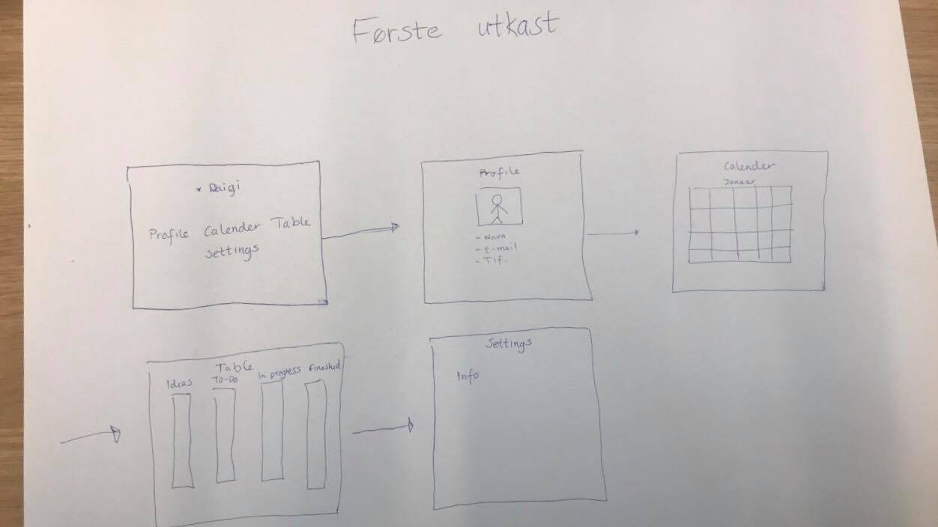

Vi så for oss at prosjektstyringsverktøyet vårt skulle se noe lignende ut. Det betyr ikke at vi skal ende opp med noe som ser nøyaktig slik ut, men vi tenkte det var lurt å ihvertfall ha et utgangspunkt å jobbe ut ifra. Vi var klare over at det ville bli annerledes enn det første utkastet her. Men ønsket uansett å få det ned på ark og deretter diskutere hva vi eventuelt kunne gjort annerledes.

Vi begynte å jobbe ut ifra denne her og gjorde en del endringer etterhvert. Måten vi gikk fram på var å begynne å lage prosjektstyringsverktøyet med de funksjonalitetene vi ønsket å implementere. Den første digitale prototypen vår så slik ut:

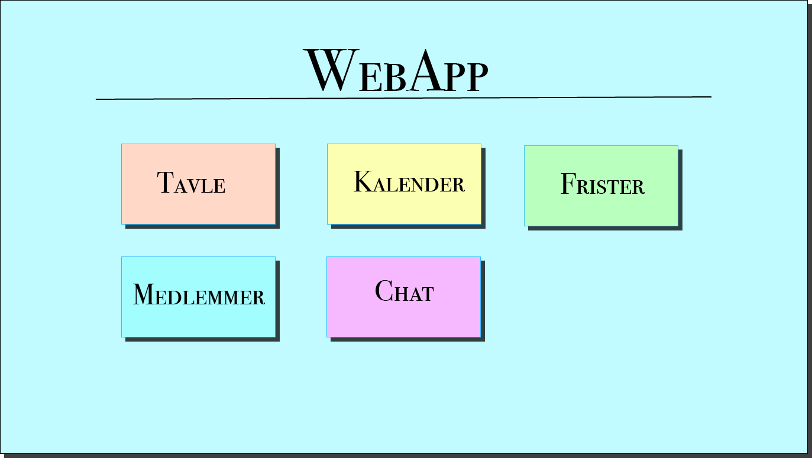

Vi laget en digital prototype for å prøve å forestille oss hvordan det kunne se ut når vi klarte å lage siden. Vi tenkte at forsiden vår kunne se slik ut, med noen bokser som man kunne trykke på og komme til den siden som er oppgitt. Vi tenkte lenge på hvor mange bokser vi vurderte å ha på forsiden vår og hva de skulle hete. Ikke bare hvor mange bokser vi skulle ha men hvordan designet på dem kunne være. Vi ønsket å lage en slags hover-funksjon som gjør at for hver gang du tar pilen over boksen får den en skygge bak som symboliserer hvor pilen din er.

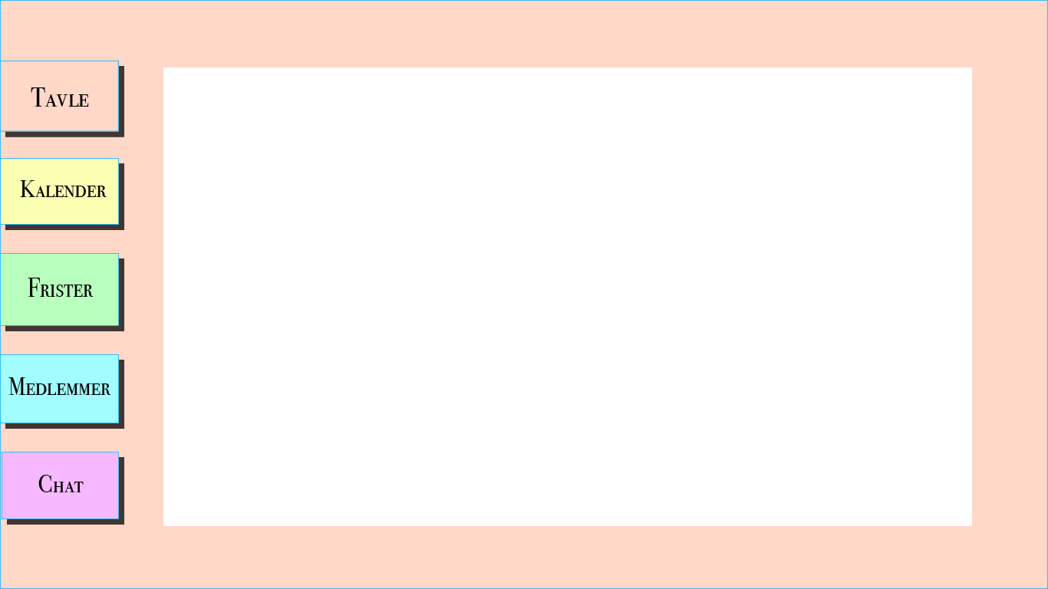

Videre så vi for oss at det kunne se slik ut når du trykket på en valgt side. Poenget var at du skulle ha funksjonaliteten på siden i midten med menyen til venstre og navnet på prosjektstyringsverktøyet øverst i midten. På denne måten har man muligheten til å klikke seg videre/tilbake ut ifra hva man ønsker seg. Og det er ulike alternativene er lett tilgjengelig for brukeren.

Men når vi hadde jobbet med sidene og implementert de basic funksjonalitetene, ønsket vi å øke vanskelighetsgraden. Derfor gjorde vi det slik at man i tillegg til å ha noen hardkodede kort kunne generere kort og legge til informasjon i dem. I informasjonen får man oppgitt navnet på arbeidsoppgaven, dato den skal være ferdig, hvem som skal gjennomføre arbeidet og kommentarer knyttet til kortet. Hvis man videre ønsket å slette kortene kunne man dra de til trashcan og få de slettet. I tillegg la vi til en detalj som gjør at man kan tømme trashcan ved å trykke på ‘’empty trashcan’’ knapp.

Etter å ha jobbet en del med både design og funksjonaliteten så table siden vår slik ut:

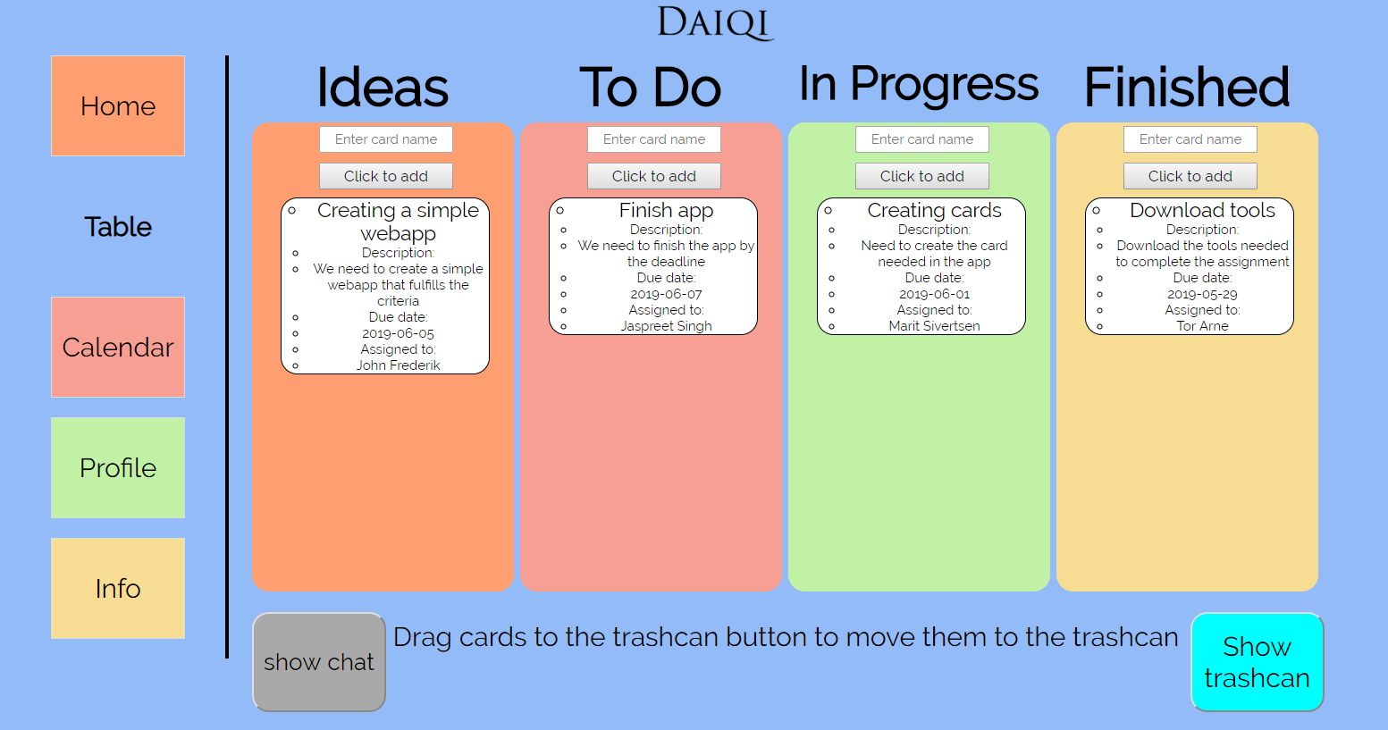

For å få til mye av funksjonaliteten her har vi brukt en del JavaScript kode. Menyen man ser til venstre er også helt lik på alle andre sidene på nettsiden vår å ha en tydelig standard som er lett gjenkjennelig for brukeren. Man ser også på bildet at chat og trashcan er lett tilgjengelig for brukeren hvis de ønsker å ta i bruk det.

**5.0 Målgruppen, Usability, designprinsipper, universell utforming etc.**

Målgruppen for verktøyet vi har valgt å utvikle er studenter som skal utvikle programvare. Dette er et verktøy som selvfølgelig er mulig for folk i arbeidslivet eller folk generelt å bruke i hverdagen sin, men vi tenker primært at dette skal gjelde for studenter og i prosjektarbeid under deres studietid. Siden vi selv er studenter ved høyskolen så er det enklere for oss å sette oss i hva studenter ønsker når de skal benytte seg av et slikt verktøy. Når vi for eksempel benyttet oss av trello under dette prosjektet fikk vi ideer underveis over hva vi kunne gjøre annerledes med web applikasjonen vår.

Målet vårt var at studentene skulle velge webapplikasjonen vår fremfor for eksempel å bruke trello. Derfor har fokuset vårt vært på å lage den så simpel som mulig, for at den skal passe for studenter uansett bakgrunn og erfaring. Det skal ikke være vanskelig å skjønne hvordan man benytter seg av prosjektstyringsverktøyet vårt. I tillegg ønsket vi å legge til små viktige elementer som at de blant annet kan kommunisere med hverandre, holde styr på hvem som arbeider med hva, hva som ennå skal gjøres og generelt holde oversikt over fremgangen i prosjektet deres. Målet er at studentene skal kunne bruke dette prosjektstyringsverktøyet fra de kommer opp med en ide frem til prosjektslutt.

Dette verktøyet skal gi studentene muligheten til å komme opp med ideer, legge til oppgaver de arbeider med eller har fullført osv. Måten de skal kunne kommunisere med hverandre på er ved å benytte seg av chatten vi har implementert nederst på table siden og på profile siden. Denne chatten fungerer ikke optimalt på sidene våre, men ideen er at det skal være en slags kommunikasjonskanal de kan benytte seg av når de skal nå ut til hverandre. I tillegg til å lage noe kort til tavlen kan de sette frister og fordele oppgaver ut i fra hvem som skal gjennomføre arbeidet. På denne måten er det enklere å holde kontroll over hvor langt man har kommet og få oversikt over arbeidet sitt.

I arbeidet med å utvikle dette prosjektstyringsverktøyet hadde vi et stort fokus på usability, og hvordan vi skulle klare å oppnå det. Derfor brukte vi en del tid på at prosjektstyringsverktøyet skulle være kapabel, effektiv, lett å lære, trygt og funksjonelt. Enkelhet var som nevnt tidligere noe vi hadde et stort fokus på. For vi har et inntrykk av at de fleste studenter ønsker seg et verktøy som er enkel å bruke og som de ikke trenger å bruke mye mulig tid på å sette seg inn i. Derfor valgte vi å ha en enkel forside, med stikkord som gjorde at det var lett å forstå hvor man skulle trykke seg videre derfra. Derfor fjernet vi alt vi følte var unødvendig å ha på de ulike sidene for å oppfylle kravet om enkelhet og prøve å ikke forvirre brukeren. Vi brukte en del tid på å komme frem til tydelige nok stikkord som gjorde det enkelt for brukeren å forstå hva som ville skje hvis han trykket på den. For vi ønsket å lage en funksjonell nettside som mulig slik at det ikke skal oppstå noen forvirringer rundt hvordan man skulle komme seg fra et sted til et annet.

Vi har prøvd å ha fokus på en informasjonsarkitektur som sier at det skal gjøre det enkelt for brukerne å vite hvor de er, hvor ting er, hvordan de kommer seg dit, og hvor de allerede har vært.

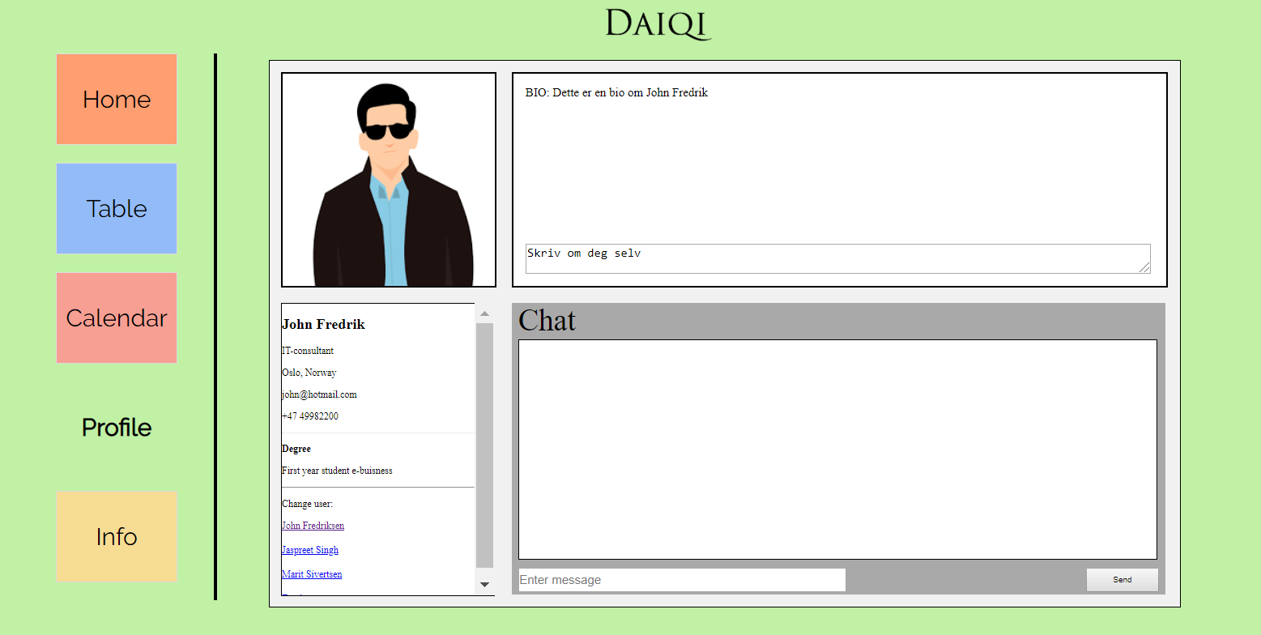

Her er man er inne på profile siden på nettsiden vår, og da ser man at profile fortsatt vil være oppført til venstre, uten at det skal være mulig å trykke på den. Grunnen til at vi har valgt å ha det slik er at brukeren skal vite at den nå er den inne på profilsiden. I tillegg så har vi denne standarden på alle sidene våre som gjør at for hver gang du er inne på en side vil navnet fortsatt være tilstede i menyen til venstre uten mulighetene til å klikke på det. Vi har gjort det slik at menyen er til venstre på alle sidene bortsett fra forsiden vår menyen er oppført i midten.

Forsiden vår ser slik ut:

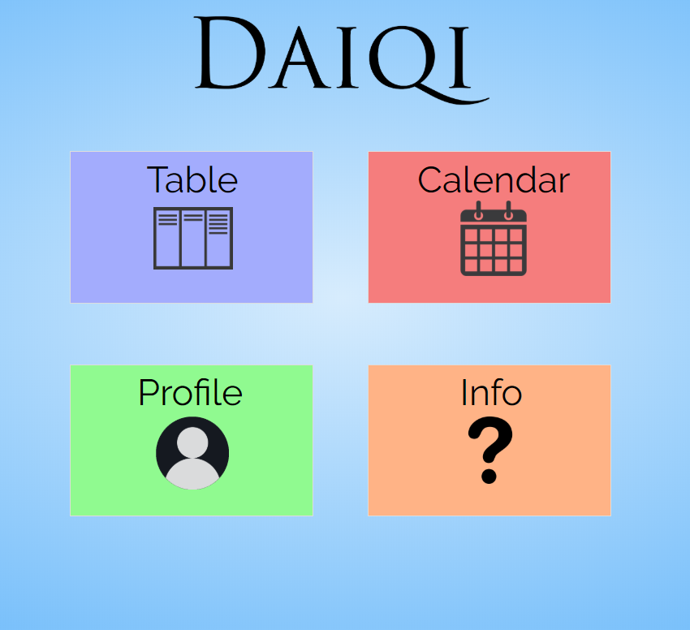

Målet med prosjektstyringsverktøyet vårt er at den skal fungere for alle studenter uansett aldersklasse og nivå. Vi har også hatt fokus på universell utforming som skal gjøre det mulig for de med nedsatt funksjonsevne også å benytte seg av verktøyet. Det vil si at webapplikasjonen skal være brukervennlig for disse ved at vi f.eks. benytter oss av riktige farger på bakgrunnen og tekst for å gjøre det enkelt for de med nedsatt syn å forstå ting. Ikke bare det vi har prøvd å bruke riktig størrelse på teksten i tillegg for at det skal være enkelt å lese det.

Det viktigste når man skal utvikle noe er at man legger til rette for at brukeren skal få en god brukeropplevelse. Og det kan vi gjøre ved å ta hensyn til de ovennevnte punktene og få systemet til å henge sammen på en tilfredsstillende måte. Brukeropplevelse er den erfaringen en person gjør ved interaksjon med et produkt. Det er noe vi må integrere i alt vi gjør, vi kan ikke bare ha fokus på design også krysse av for det. Derfor spiller også de små detaljene stor rolle når det kommer til det helhetlige bildet.

**6.0 Bruk av Git**

Git var noe vi brukte veldig flittig i dette prosjektet. På denne måten kunne vi dele, sette sammen og vise koden vi skrev til hverandre. Vi lastet ned GitHub Desktop og opprettet branch til alle på teamet. Alle på gruppen hadde egen branch med sitt eget navn hvor man kunne jobbe selvstendig. I tillegg så hadde vi en master branch hvor vi la inn det endelige utkastet av arbeidet vårt og samlet sammen arbeidet i gruppen. Da vi etterhvert fikk kodet ferdig på våre egne brancher, merget vi våre branch inn på masteren slik at vi tilslutt kunne sette sammen hele koden til en komplett løsning. På denne måten klarte vi å holde prosjektet vårt oppdatert hele veien.

Bruken av Git gjorde det enkelt for oss å samarbeide og hjelpe hverandre med problemer som oppsto underveis. Siden vi hadde hver vår branch kunne man gå inn på branchen til den som trengte hjelp og prøve å finne ut av feilen.

**7.0 Tekniske valg**

Det at vi arbeidet inne på GitHub Desktop, gjorde det enklere for oss å samarbeide og holde oversikt over hva de andre i gruppen har gjort. I tillegg til å arbeide inne på GitHub Desktop brukte vi ulike ide’s som vi selv var komfortable med. De fleste av oss jobbet inne på Brackets fordi vi har kjennskap til det og har jobbet der en del tidligere. Før vi satte i gang kodingen ble vi enige om hvordan kode standarden skulle være. Vi ble for eksempel enige om at hvis koden ikke var forklarende nok måtte man skrive kommentarer for å forklare hva den koden gjør. Kommentarene i koden skulle skrives på engelsk.

Vi måtte i tillegg bruke beskrivende navn på id’er og klasser for at det skal være enkelt å forstå koden. For oss var det også viktig at koden var ryddig og strukturert, og det var noe vi brukte en god del tid på før vi satte i gang med kodingen.. På denne måten kunne vi enkelt forstå koden hvert enkelt skrev og jobbe videre med den hvis det var behov for det. Vi brukte en del tid på å komme i gang og diskutere ting vi var usikre på, slik at alle var klare over hvordan vi ønsket at ting skulle være. Ved å bruke god nok tid på dette i startfasen unngikk vi forvirringer senere i prosjektet angående disse tingene. Det gjorde det også enkelt å sette sammen de ulike sidene uten at det oppsto noen problemer. For det kunne blitt veldig slitsomt og vanskelig å finne ut av hvis vi hadde fått problemer når vi satte alt av koden sammen.

Siden kommunikasjonen internt i gruppa var noe vi hadde et stort fokus på pleide vi å møtes hver dag og sitte sammen og jobbe med prosjektet. I tillegg laget vi en gruppesamtale hvor vi kunne snakke sammen og utveksle ideer og problemer som oppsto underveis.

**Referanser:**

**-**PowerPoint fra forelesningene.

- <https://www.projectplace.no/test/digitale-kanban-tavler/>

- <http://www.beneagere.no/7-erfaringer-fra-agile-utviklingsmetoder/>

-